МБДОУ д/с «Буратино» с. Братовка Чаплыгинского района

Эко-занятие
Тема: «В гостях у королевы Природы»
старший дошкольный возраст.

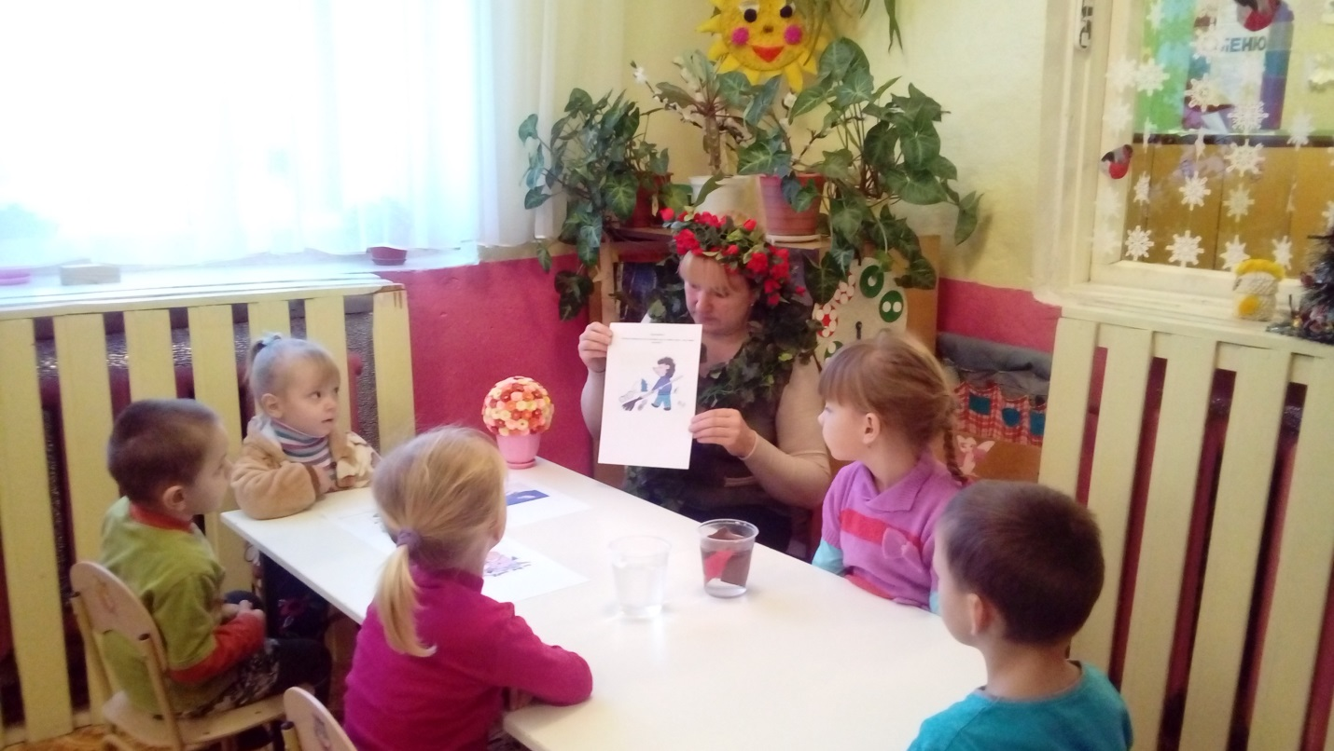

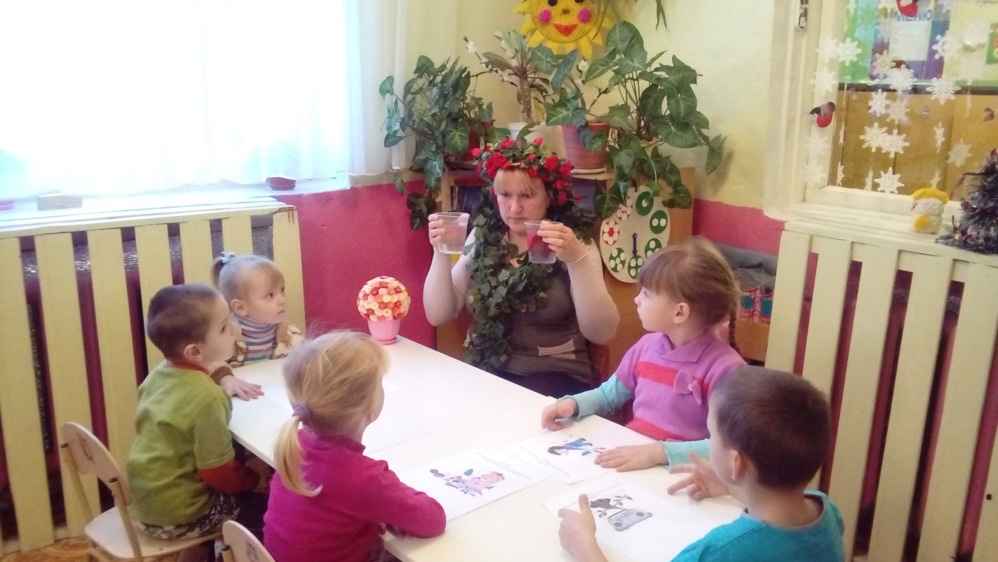

Воспитатель Н.Д.Морозова
Задачи:
- Познакомить детей с правилами поведения людей в природе при взаимодействии с различными видами мусора.
- Развивать умение отличать мусор, легко разлагающий в природе, от мусора, который долгое время не разлагается и загрязняет природу.
- Развивать навыки практического взаимодействия с мусором: умение очищать воду, почву от мусора, уменьшать объем мусора в быту.
- Воспитывать желание общаться с природой, не загрязняя ее, руководствуясь во время общения специально предусмотренными для этого правилами, желание познакомить с этими правилами друзей, родителей.
Словарная работа: напомнить значение слов: загрязнять, мусор, почвенные животные, плесневые грибки, разлагать.
Ход занятия
Воспитатель здоровается с детьми и спрашивает у них, любят ли они сказки, путешествия.
Дети: отвечают.
Воспитатель предлагает им побывать в Королевстве Природы, но для этого нужно закрыть глаза и сказать: "Крибле, крабле, бумс" 3 раза. За это время воспитатель переодевается в Королеву Природы.
Дети открывают глаза.
Королева природы представляется детям, рассказывает им о том, что в Королевстве Природы, как и в любом другом есть свои правила, которые никто не должен нарушать.
Королева: "У меня в руках свод золотых правил Королевства Природы (показывает детям папку с надписью)." . Открывает папку: "А где же мои золотые правила? Они пропали. Ребята, вы поможете их отыскать?".
Дети обещают помочь Королеве.
"Чтобы отыскать первое правило необходимо решить одну проблему.
Послушайте, что произошло в моем Королевстве с Васей Жалейкиным. Вы его знаете?
Дети говорят, что знают Васю.
Королева: "Однажды весной Вася Жалейкин пришел на берег реки полюбоваться природой, но увидел ужасную картину. На берегу всюду валялся мусор. Непорядок, как не красиво - подумал Вася, мусор нужно убрать. Собрал он весь мусор и бросил в реку. Мусор утонул, круги разошлись по воде, и вокруг опять стало красиво. Вася сидел и радовался, какой я молодец!"
Королева: "Как вы думаете, ребята, правильно ли поступил Вася?" Дети: свое мнение.
Королева показывает им две банки: в одну налита чистая вода, а в другой - в воде находится разный мусор. Королева спрашивает детей: "Что происходит с мусором в воде?" Какая стала вода? Могут ли в такой воде жить рыбы и другие животные водоема? А как вы думаете, ребята, смогут ли в такой воде жить водоросли?" Королева берет фонарик и показывает, как пропускает свет грязная вода с мусором, и как проходит свет через чистую воду.
Королева: "Чего же не хватает в такой грязной воде растениям?"
Дети: "Света".
Королева: "А теперь понюхайте воду в банке. Как пахнет вода, в которой находится мусор?"
Дети: "Фу, плохо пахнет".
Королева: "Вы хотели бы искупаться в такой воде?"
Дети: "Нет".
Королева: "А что же нужно сделать, если мы заметим в воде мусор?" Дети: "Нужно вытащить его из воды".
Королева: "Ребята, посмотрите, в моем королевстве есть два водоема. Они загрязнены Ребята, что можно сделать?"
Дети. Очистить водоемы.
Королева предлагает поиграть в игру "Очистим воду от мусора".
Королева объясняет правила и находит под одним из тазов, предназначенных для игры, правило и иллюстрацию (приложение 1)
"Животным в тишине размножаться дайте, весной у водоемов шум не создавайте!"
Королева. Ребята, как вы понимаете это правило?
Королева предлагает детям разбиться на две команды и очистить от мусора воду в тазах. Вылавливая мусор сачком, необходимо быть внимательными и оставлять в воде то, что не является мусором (камни, ракушки, водоросли). После окончания игры королева предлагает похлопать победившей команде и достает из под второго таза второе правило иллюстрацию (приложение 2)
"Если чистый водоем хорошо купаться в нем. Воду вы не загрязняйте, в нее мусор не бросайте!"
Королева. Ребята, как вы понимаете это правило?
Все правила Королева складывает в свою папку и просит детей их запомнить.
Королева показывает детям поддон с травой, сверху нее находится мусор (консервная банка, пакет из-под кефира, металлическая крышка, пластиковые стаканчики). Дети рассматривают траву под мусором. Королева задает вопросы:
- В чем отличие травы под мусором.
- Как вы думаете, почему под мусором трава чахла, желтая, низкая, чего ей не хватает?"
Дети говорят, что под мусором траве не хватает света, воды во время дождя. Королева достает из-под поддона правило и иллюстрацию (приложение 3)
"Мусор на поляне траве расти мешает, из-за него растениям света не хватает, Люди, мусор не бросайте, жизнь растений уважайте!" - и просит запомнить его.
Королева. Ребята, как вы понимаете это правило?
Далее Королева мусора предлагает рассмотреть детям полянку в ее мусорном королевстве. На модели поляны, сшитой из ткани, разбросан мусор природный, бумажный, пищевые отходы, пластиковые упаковки, металлические банки.
Королева спрашивает детей, что из этого мусора может послужить пищей для животных, что может сгнить в почве, а какой мусор не разрушается и не поедается живыми организмами. Чтобы ответить на эти вопросы, Королева предлагает детям посмотреть, что стало с разным мусором в почве. Показывает таз с землей, в котором находится различный мусор (пищевые отходы, природный мусор, пластик, резина, металл, и др). Кроме того, в почве находятся почвенные животные. Дети рассматривают почву, делают выводы о том, что поедается в почве живыми существами, а что нет. Какой мусор опасен для природы, так как он никем не перерабатывается.
Из-под таза с почвой Королева достает правило:
"Не обижайте червяка, его польза велика! Он мусор разный поедает, и природу очищает", - и просит запомнить его.
Королева. Ребята, как вы понимаете это правило?
Далее Королева предлагает очистить поляну от мусора, который никто не будет поедать и разрушать. Но перед тем, как начать работу, необходимо запомнить еще одно правило мусорного королевства;
"Мусор руками не следует брать, нужно перчатки всегда надевать! А если перчаток с собою нет, наденьте на руку целлофановый пакет".
Королева. Ребята, как вы понимаете это правило?
Королева раздает детям перчатки или пакеты. И предлагает детям поиграть в игру "Очистим поляну от мусора". Королева просит детей разбиться на команды (каждая команда получает мусорный мешок) и начать работу. После окончания работы, королева проверяет содержимое мусорных мешков. Выигрывает та команда, которая отобрала только не гниющий в почве мусор и набрала его больше.
Далее королева спрашивает:
- А что же делать с остальным мусором?"
Дети предлагают закопать его в почву.
Тогда королева просит детей свернуть модель поляны и сделать из нее комок, похожий на кучу земли. Когда дети начинают сворачивать полянку, под ней обнаруживают еще два правила-иллюстрации (приложение 4)
"Мусор на поверхности не оставляйте, все что может сгнить - вы в землю закопайте"
"Мусор не бросайте всюду просто так - есть всегда для мусора специальный бак!"
Королева. Ребята, как вы понимаете это правило?
Королева просит запомнить эти правила и забрать с поляны все, что не сгниет в земле. Напоминает, что всегда нужно забирать из природы с собой такой мусор и выбрасывать его в мусорный бак возле дома.
После этого королева спрашивает: "Ребята, вы запомнили, какой мусор не навредит природе, Что можно закопать в землю, а что необходимо увести с собой в город, так как это мусор долго будет загрязнять природу? Я хочу проверить ваши знания".
Королева предлагает поиграть в игру "Какой мусор опасен для природы". Объясняет правила: "Я буду называть разные предметы, и если они не опасны для природы вы хлопает в ладоши. А если в природе эти предметы никто не будет поедать - мусор опасен, поэтому вы топает ногами". После игры королева говорит о том, что весь опасный мусор дети собрали в мешки.
"Конечно, хорошо, если мы приехали отдыхать на машине, тогда мешки с мусором можно положить в багажник. А если люди пришли в лес пешком и дальше пойдут в поход, придется им таскать мусор с собой. Не лучше ли прежде, чем идти на природу, подумать, и взять с собой только те вещи и продукты, которые не будут загрязнять природу. Давайте, ребята, подойдем к столу и подумаем, какие вещи из тех, что лежат на столе, мы положим в рюкзак и возьмем с собой, а какие оставим дома". Дети выбирают продукты в упаковках, не наносящих вред природе (картон, бумага), либо не имеющие упаковки. Например, сыр в картонной упаковке, а не в пластиковой. Свежее яблоко, а не фруктовый компот в банке и тому подобное.
Под скатертью стола с продуктами королева находит следующее правило:
"Если собрался идти ты в поход, нужно продумать все наперед. Что оставить дома, а что с собою взять, чтоб потом природу меньше загрязнять!"
Королева. Ребята, как вы понимаете это правило? Королева просит запомнить это правило и кладет его в папку.
Далее королева говорит о том, что с мусором люди встречаются не только в природе. Каждый день дома у всех образуется "гора мусора". Порой этот мусор занимает очень много места. Пустые коробки, упаковки имеют большой объем. Как же сделать так, чтобы мусор занимал меньше места? Что можно сделать с ним? Дети предлагают свои варианты. Королева свои варианты.
Проводится игра "Уменьшим объем мусора".
Детям выдаются большие пакеты с мусором. Они должны уменьшить его объем, сложив упаковки особым образом, либо разорвав их на кусочки и измельчив.
Перед началом игры, из пакета с мусором королева достает правило и просит детей его запомнить;
"Мусор целым не бросайте. Его объемы уменьшайте, если можно, измельчайте!"
Королева. Ребята, как вы понимаете это правило?
Дети уменьшают объем мусора. Побеждает та команда, у которой объем мусора окажется меньше.
После окончания игры королева Природы благодарит детей за помощь и дарит им подарки, изготовленные из обрезков бумаги, либо из другого мусора. "Свод золотых правил королевства Природы". Прощается и просит детей всегда эти правила соблюдать. А также познакомить с ними своих друзей и взрослых.

